LES CANCERS DE L'ENFANT

Objectifs
- Dégager les particularités de la cancérologie pédiatrique en terme
  - D'épidémiologie
  - De démarche diagnostique
  - Et thérapeutique sur les tumeurs les plus fréquentes

Cancer des enfants : évolution très rapide mais très chimio-sensible, mais risque d'effet accordéon

ÉPIDÉMIOLOGIE
- Rare : 1-3 % des cancers
- Progrès thérapeutiques : si bien traités, on arrive à guérir les 3/4
- Incidence annuelle : 15/100.000
- 20% : accès aux soins
- Madagascar : ?
Épidémiologie dans le monde
Leucémies et lymphomes | 40 %
Tumeurs cérébrales | 25 %
Neuroblastomes | 6%
Tumeurs des tissus mous | 6%
Néphroblastomes | 6%
Tumeurs osseuses | 5%
Rétinoblastomes (le plus fréquent chez nous) | 2%

Facteurs étiologiques
- Syndrome polymalformatif :
  - Cryptorchidies et tumeurs germinales
  - Aniridie congénitale et néphroblastome
- Cancers et fratries :
  - Jumeaux homozygotes
    - Si 1 est atteint de leucémie, il y a plus de risque que l'autre soit atteint de leucémie quelques années après
- Aberration chromosomique constitutionnelle :
  - Trisomie 21 et leucémies
- Dominant : rétinoblastome : 10%, syndrome de Li-Fraumeini et sarcome
- Syndrome pré-néoplasique héréditaire :
  - Neurofibromatoses (Recklinghausen) et gliomes
  - Génodermatoses : épithéliomas baso-cellaires
- Environnements : radiation ionisantes prénatales (thyroïde et leucémies), sarcomes en zone irradiée
- Virus :
  - Hépatite B et hépatocarcinome
  - EBV et lymphome de Burkitt africain

Cancer de l'enfant = tonga ho azy

SIGNES CLINIQUES
- Deux particularités :
  - Rapidité souvent extrême de leur croissance
  - Grande sensibilité à la chimiothérapie
  - La conservation d'un bon état général apparent

Les manifestations :
  - Tumeurs, masses abdominales, anomalies de la vision
  - Douleurs osseuses insomniantes-> réduction de l'activité
  - Pâleur, hématomes, hémorragies
  - Angine à répétition, adénopathies sans contexte
  - Syndrome d'HTIC, vomissements, céphalées (récurrentes, s'aggravent dans le temps), déficits neurologique (tumeur cérébrale)
  - Reflet pupillaire blanc(leucocorie), syndrome cave supérieure

Signes paracliniques
- Radiographie CP, échographies abdominales, radiographie des os (ostéosarcome)
- NFS, médullogramme, cellules anormales
- TDM, IRM (tumeurs cérébrales et osseuses)
- Marqueurs tumoraux : catécholamines urinaires (neuroblastome), AFP (hépatoblastomes), -HCG (tumeurs germinales malignes) ...
- Autres : LDH (lactactes déshydrogénases) : neuroblastomes, lymphomes, NSE (neurone specific enolase) : neuroblastomes, acides uriques
- Cytologie, biopsie, anatomo-pathologie, immunohistochimie
- FO (rétinoblastome : stade tardif : buphthalmie, impossibilité de faire un FO)
- Scintigraphie à la MIBG (neuroblastome), Technétium, biologie moléculaire

ÉVOLUTION
Évaluation de l'extension :
- Radiographie CP, échographies abdominales
- Pl, anapath
- TDM (poumons), IRM (cérébral et méningée)
- Examens isotopiques Pour rechercher les localisations difficiles de neuroblastomes
- Médullogramme, biopsies ostéo-médullaires (extension de neuroblastome)
- PET-Scanner

LEUCEMIES AIGUËS LYMPHOBLASTIQUES

Présentation clinique
- Syndrome fébrile et inflammatoire
- Syndrome tumoral
- Insuffisance médullaire
- Douleurs osseuses, atteinte neuro-méningée

Démarche diagnostique
- NFS : anémie arégénérative
- Myélogramme (>30% de blastes)

LYMPHOME MALIN NON-HODGKINIEN
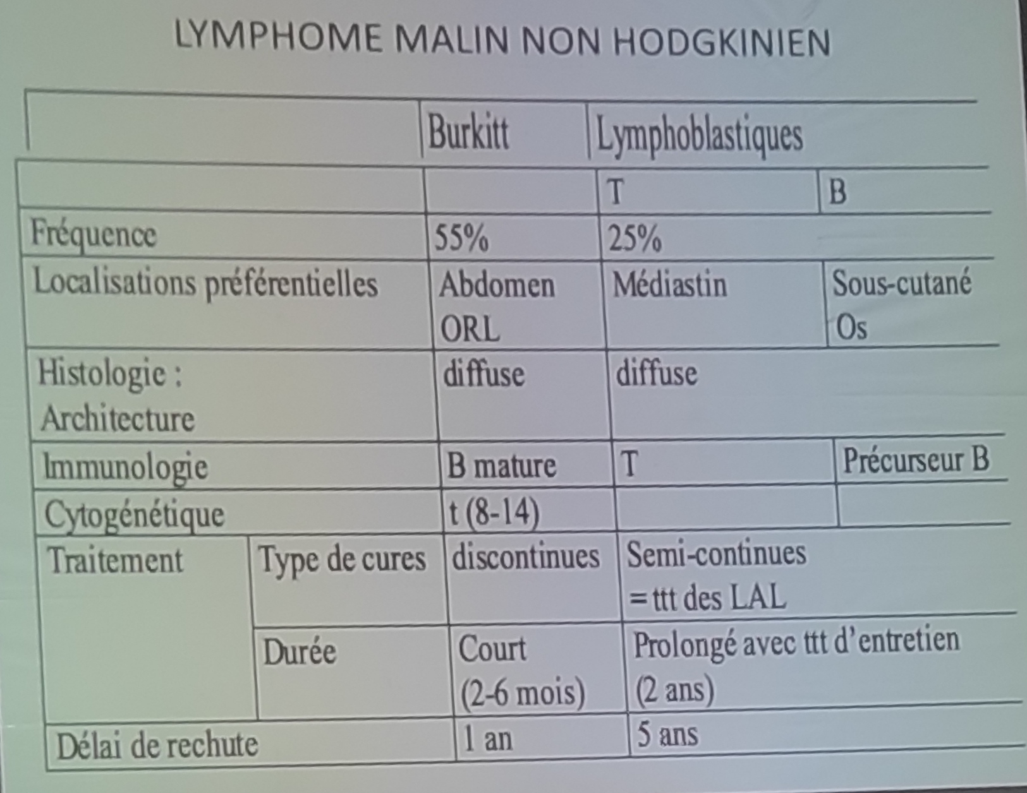
---> LYMPHOME DE BURKITT++++ : masses ORL (maxillaires) et abdominales, diagnostic : biopsie

LYMPHOME DE HODGKIN
- Adénopathies superficielles : initialement indolores, fermes, mobiles, peu compressives
- Radiographie du thorax systématique : Adénopathies médiastinales isolées non compressives
- Fièvre ondulante, amaigrissement, sueurs nocturnes et prurit
- Histologique++ ; destruction partielle ou totale de l'architecture normale du ganglion et cellules de Reed-Sternberg

TUMEURS CÉRÉBRALES
- 20 À 25% des tumeurs de l'enfant
  - Astrocytome (gliome de bas grade) : 40 %
  - Médulloblastome (tumeur maligne) : 30 %
  - Épendymome : 8 % à 10 %
- Signes : HTIC, crises convulsives, signes déficitaires ou focaux, signes endocriniens (puberté précoce : <8ans), signes ophtalmologiques, hydrocéphalie
- Bilans : FO et bilan ophtalmo, TDM cérébrale, IRM cérébrale et médullaire, ponction lombaire et biopsie

NEUROBLASTOME
- Tumeurs abdominales ou thoraciques : compression œsophagienne, trachéale ou nerveuse
- Échographie
- TDM-IRM
- Dosage des catécholamines urinaires
- Ponction histologique
- Scintigraphie à la MIBG
- Bilan médullaire : médullogramme et BOM
- Amplification de N-myc

NÉPHROBLASTOME
- Syndromes malformatifs associés
- Age : 2-4 ans
- Tumeur abdominale volumineuse à développement antérieur
- Diagnostic CLINIQUE et ÉCHOGRAPHIQUE ou TDM
- Chimiothérapie et chirurgie +/- Radiothérapie

- Autres : sarcomes

Traitement

Hospitalisation ou ambulatoire

MOYENS

Curatif
  - Protocoles validés ou en cours de validation (essai par phases)
  - Chimiothérapie
  - Radiothérapie
  - Chirurgie
  - Greffes de cellules souches

Palliatif :
  - Soins palliatifs, douleurs : hospitalisation, hospitalisation de jour ou à domicile

SUIVI À LONG TERME
- Survie sans évènement (survie à 1 an, 2 ans, etc...)
- Guérison ? (Fin de traitement mais pas guérison. Survie à 5 ans vao afaka miteny hoe guérison)
- Complications thérapeutiques ; cardiaque, neuropsychologiques, stérilité...
- Rechutes, second cancers (après radiothérapies) ...

